新 书 推 荐
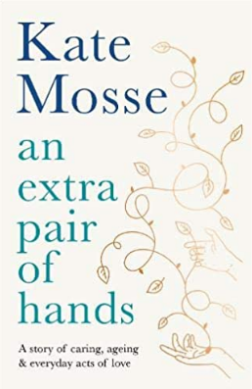
中文书名：《多一双手》
英文书名：AN EXTRA PAIR OF HANDS
作 者：Kate Mosse
出 版 社：Wellcome Collection
代理公司：Profile/ANA/Lauren Li
出版时间：2021年6月
代理地区：中国大陆、台湾
页 数：192页
审读资料：电子稿
类 型：非小说/励志

内容简介：
畅销书作者凯特·莫斯讲述了一个关于关爱的个人故事：一个安静的英雄主义的故事，呼吁我们所有人去关爱更多人，去更好地关爱他人

社会老龄化，我们的医疗系统难以应对，越来越多的人会发现自己在帮忙照顾家里的亲人。然而，这种充满爱和同情的重要行为却很少被我们庆祝。

十年前，凯特·摩斯开始帮助她的母亲照顾患有帕金森氏症的父亲。在这本抒情又幽默的书中，她回顾了十多年来多代同堂的生活和作为“额外的助手”的经历，先是为她的父母，现在是为她90岁的婆婆。

书中穿插着过去被忽视的护理人员的声音，这些声音来自诗歌、日记、家庭治疗和流传了几个世纪的民间疗法的食谱书籍，凯特着眼于当今世界的护理现状，在削减预算的世界里，妇女承受紧缩的冲击，但她们努力保持各种形式和规模的家庭。

作者简介：
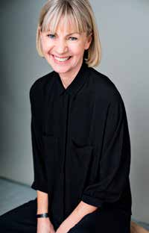
凯特·莫斯（Kate Mosse），大英帝国勋章获得者，国际畅销书作家，著有《迷宫》（Labyrinth）、《坟墓》（Sepulchre）、《冬鬼》（the Winter Ghosts）、《燃烧的房间》（and the Burning Chambers）。她的书被翻译成38种语言，销量超过700万册。作为女性创造力的拥护者，凯特是女性小说奖（Women’s Prize for Fiction）的创始人，也是世界妇女组织执行委员会（Executive Committee of Women of the World）的成员。她住在苏塞克斯，近10年，她都在家里照顾父亲，和孩子、父母、公婆住在一起。她的姐姐、姐夫和侄子也住在附近。

媒体评价:
“这是一个一个美丽的、令人心碎的、诚实的、最终令人振奋的关于护理人员的故事。我一口气读完了它，并将把它给到我认识的每个人的手中。这是对老龄化、女性身份和爱的真谛的庆祝。”
----克里斯·蒂沃森（CHRISTIE WATSON）

“《多一双手》就像一盏明灯，充满了坦诚、忧伤、喜悦、来之不易的智慧和爱的光辉。”
-----尼西·吉拉德（NICCI GERRARD）

“一本美丽而深刻的动人的书，关于社会最重要的粘合剂--关爱。”
----拉切尔·克拉克（RACHEL CLARKE）

“诚实、感人。这本书对护理人员和被照顾者都会有巨大的帮助。”
----戴伯拉•莫盖茨（DEBORAH MOGGACH）

“太棒了…我泪流满面，但这次阅读的经历最终是令人振奋和充满希望的。”
----凯茜·任圣皮（CATHY RENTZENBRINK）

谢谢您的阅读！
请将反馈信息发至： 李文浩（Lauren）
安德鲁﹒纳伯格联合国际有限公司北京代表处
北京市海淀区中关村大街甲59号中国人民大学文化大厦1705室, 邮编：100872
电话：010-82449901
传真：010-82504200
Email: Lauren@nurnberg.com.cn
网址：www.nurnberg.com.cn
微博：http://weibo.com/nurnberg
豆瓣小站：http://site.douban.com/110577/
微信订阅号：ANABJ2002

